Перечень ролей
Роль | Описание | Основные процессы
Менеджер | Управляет справочниками, расписанием, записями, отчётами | Управление услугами, мастерами, сотрудниками; формирование расписания
Мастер | Просматривает своё расписание и отзывы | Просмотр расписания, просмотр отзывов
Клиент | Записывается на услуги, оставляет отзывы | Регистрация, бронирование слота, оценка услуги

Менеджер — управление справочником «Услуги»
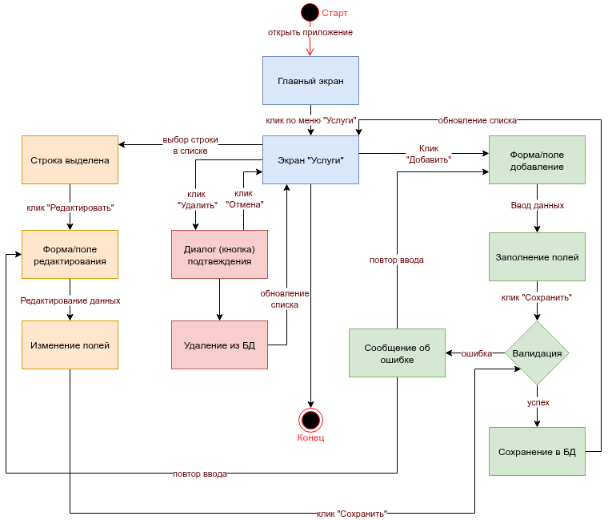

Менеджер — управление справочником «Мастера»
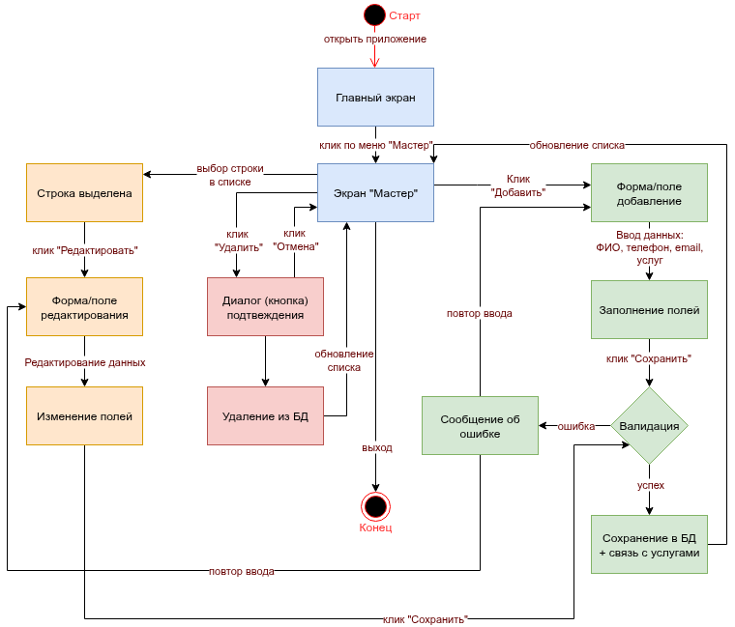

Менеджер — управление справочником «Сотрудники»
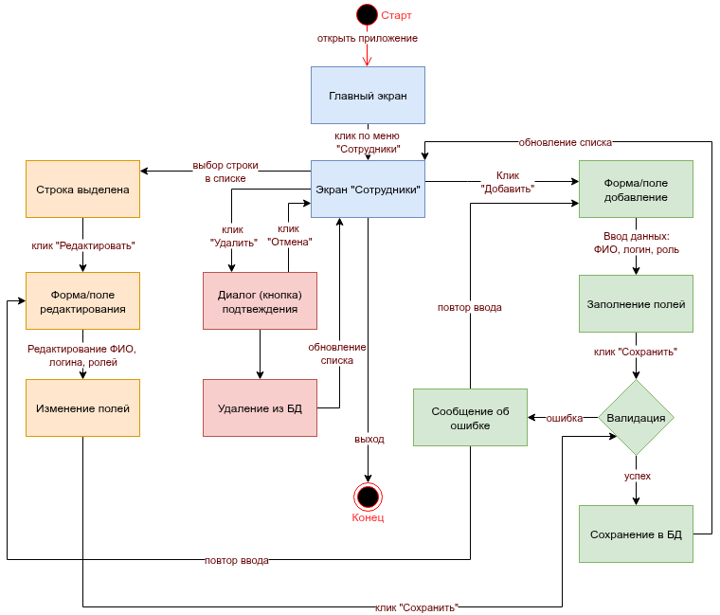

Мастер — просмотр расписания и отзывов
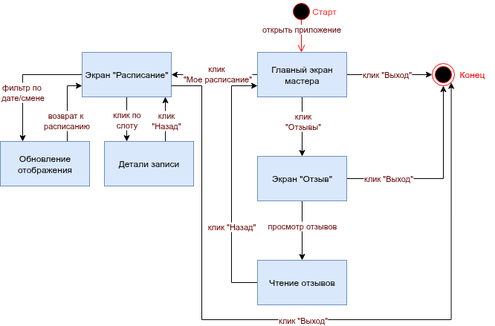

Клиент — бронирование слота
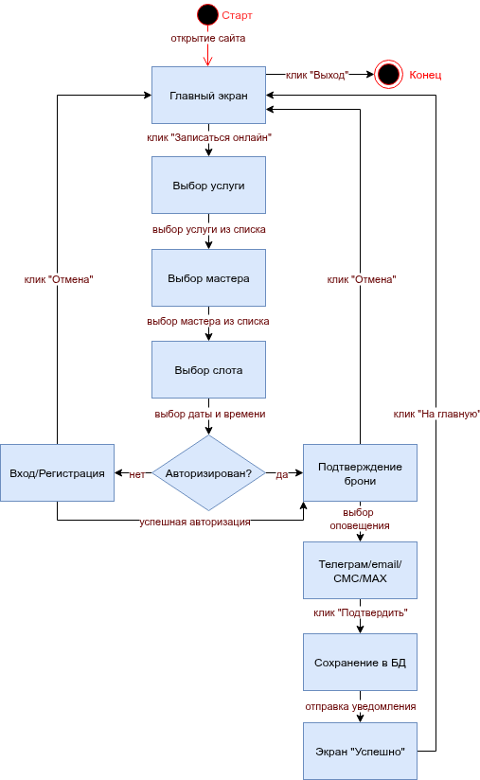

6. Альтернативный сценарий — отказ без сохранения

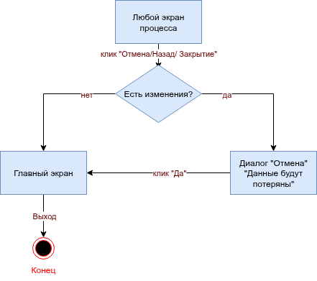

Ключевые сценарии (экранные формы, переходы, условия)

1. Сценарий: Управление услугами (менеджер)
№ | Экран | Предназначение | Переход (действие) | Условие | Следующий экран
1 | Главный экран | Навигация по разделам | Клик по меню «Услуги» | — | Экран «Услуги»
2 | Экран «Услуги» | Просмотр и управление услугами | Клик «Добавить» | — | Форма добавления
3 | Экран «Услуги» | — | Выбор строки в списке | Строка выделена | Ожидание клика
4 | Экран «Услуги» | — | Клик «Редактировать» | Строка выделена | Форма редактирования
5 | Экран «Услуги» | — | Клик «Удалить» | Строка выделена | Диалог подтверждения
6 | Форма добавления | Ввод новой услуги | Клик «Сохранить» | Валидация успешна | Сохранение в БД → обновление списка → Экран «Услуги»
7 | Форма добавления | — | Клик «Отмена» | — | Экран «Услуги» (без сохранения)
8 | Форма редактирования | Изменение услуги | Клик «Сохранить» | Валидация успешна | Сохранение в БД → обновление списка → Экран «Услуги»
9 | Форма редактирования | — | Клик «Отмена» | — | Экран «Услуги» (без сохранения)
10 | Диалог подтверждения | Подтверждение удаления | Клик «Удалить» | — | Удаление из БД → обновление списка → Экран «Услуги»
11 | Диалог подтверждения | — | Клик «Отмена» | — | Экран «Услуги»

2. Сценарий: Управление мастерами (менеджер)
№ | Экран | Предназначение | Переход (действие) | Условие | Следующий экран
1 | Главный экран | Навигация по разделам | Клик по меню «Мастера» | — | Экран «Мастера»
2 | Экран «Мастера» | Просмотр и управление мастерами | Клик «Добавить» | — | Форма добавления
3 | Экран «Мастера» | — | Выбор строки в списке | Строка выделена | Ожидание клика
4 | Экран «Мастера» | — | Клик «Редактировать» | Строка выделена | Форма редактирования
5 | Экран «Мастера» | — | Клик «Удалить» | Строка выделена | Диалог подтверждения
6 | Форма добавления | Ввод нового мастера | Клик «Сохранить» | Валидация успешна | Сохранение в БД → обновление списка → Экран «Мастера»
7 | Форма редактирования | Изменение данных мастера | Клик «Сохранить» | Валидация успешна | Сохранение в БД → обновление списка → Экран «Мастера»
8 | Диалог подтверждения | Подтверждение удаления | Клик «Удалить» | Нет будущих броней | Удаление → обновление списка → Экран «Мастера»

3. Сценарий: Управление сотрудниками (менеджер)
№ | Экран | Предназначение | Переход (действие) | Условие | Следующий экран
1 | Главный экран | Навигация по разделам | Клик по меню «Сотрудники» | — | Экран «Сотрудники»
2 | Экран «Сотрудники» | Просмотр и управление сотрудниками | Клик «Добавить» | — | Форма добавления
3 | Экран «Сотрудники» | — | Выбор строки + «Редактировать» | Строка выделена | Форма редактирования
4 | Экран «Сотрудники» | — | Выбор строки + «Удалить» | Строка выделена | Диалог подтверждения
5 | Форма добавления | Ввод нового сотрудника | Клик «Сохранить» | Валидация успешна | Сохранение + отправка пароля → обновление списка → Экран «Сотрудники»
6 | Форма редактирования | Изменение данных | Клик «Сохранить» | Валидация успешна | Сохранение → обновление списка → Экран «Сотрудники»
7 | Диалог подтверждения | Подтверждение удаления | Клик «Удалить» | — | Удаление → обновление списка → Экран «Сотрудники»

4. Сценарий: Бронирование слота (клиент)
№ | Экран | Предназначение | Переход (действие) | Условие | Следующий экран
1 | Главный экран | Информация о барбершопе | Клик «Записаться онлайн» | — | Выбор услуги
2 | Выбор услуги | Выбор услуги из списка | Выбор услуги | — | Выбор мастера
3 | Выбор мастера | Выбор мастера | Выбор мастера | — | Выбор слота
4 | Выбор слота | Выбор свободного времени | Выбор даты и времени | Слот свободен | Проверка авторизации
5 | Проверка авторизации | — | — | Клиент НЕ авторизован | Вход/регистрация
6 | Проверка авторизации | — | — | Клиент авторизован | Подтверждение брони
7 | Вход/регистрация | Авторизация (UC01) | Успешный вход/регистрация | — | Подтверждение брони
8 | Подтверждение брони | Проверка данных, выбор канала | Клик «Подтвердить» | Канал выбран | Сохранение в БД → отправка уведомления → Экран «Успешно!»
9 | Подтверждение брони | — | Клик «Отмена» | — | Главный экран
10 | Экран «Успешно!» | Подтверждение записи | Клик «На главную» | — | Главный экран

5. Выход без сохранения (все роли)
Экран | Действие | Условие | Результат
Любой экран с редактированием | Клик «Отмена» / «Назад» / закрытие вкладки | Есть несохранённые изменения | Диалог подтверждения → при подтверждении выход без сохранения
Любой экран с редактированием | Клик «Отмена» / «Назад» / закрытие вкладки | Нет изменений | Немедленный выход без диалога

